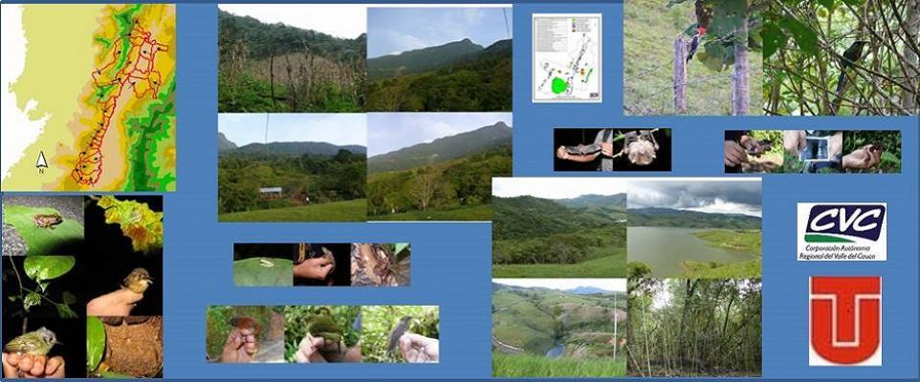

Fuente: Google 2019

INSTRUCTIVO 1

INFORME DE DIAGNÓSTICO AMBIENTAL

DATOS GENERALES

COMPETENCIA (S) | - Evaluación del cumplimiento ambiental de acuerdo con la normativa
RESULTADO DE APRENDIZAJE (S) | - Describir los componentes ambientales de acuerdo con el contexto.
ACTIVIDAD DE APRENDIZAJE (S). | I-1.1. Describir el contexto interno y externo del área de estudio de acuerdo con fundamentos básicos de investigación.

INTRODUCCIÓN.

La caracterización de los componentes ambientales es fundamental para el análisis posterior de los impactos ambientales que resultan del desarrollo de las actividades de la organización o proyecto, al presentar en detalle las características y condiciones ambientales que mejor representan dichas condiciones. Para la caracterización del ambiente se deben utilizar los contenidos de las actividades anteriores y se debe producir la información del ambiente necesaria para la identificación y evaluación de los impactos y la formulación de las medidas de manejo ambiental.
Debe quedar claro que la caracterización del ambiente no tiene como propósito elaborar un inventario exhaustivo de todas las condiciones ambientales del área donde se localiza el proyecto,sino que debe incluir sólo los componentes y recursos que pueden ser afectados.

OBJETIVO.

Apropiar conceptos relacionados con los componentes ambientales, que le permita conocer las diferentes variables y dinámicas que se presentan en el medio, por el desarrollo de actividades de una organización o proyecto.

DESARROLLO DE LA ACTIVIDAD.

- Alistamiento.

- Realice la revisión del material de apoyo

- Realice las visitas pertinentes al área de estudio para la recolección de la información y consolidación del informe.

ll. Criterios para la elaboración de la caracterización o línea base ambiental

A continuación encontrará los item´s que deberá incluir en el informe de caracterización ambiental, consulte con el instructor si presenta alguna dificultad con su elaboración:

- GENERALIDADES
1.1. Introducción
1.2. Antecedentes
1.3. Alcance
1.4. Objetivos
1.5. Metodología
1.6. Marco de referencia (Conceptual y Legal)

- DESCRIPCIÓN GENERAL DEL SISTEMA SOCIOECOLÓGICO
2.1. Descripción general del sistema socioecológico
2.2. Localización (Ubicación geográfica, datos Generales del Sistema socioecológico, vías de comunicación y otra infraestructura de servicios, poblaciones existentes)
2.3. Estructura organizacional (Actividad o proyecto).
2.4. Técnicas y productos (descripción actividad productiva).
2.5. Capacidad de producción (se determina si es mensual o anual, dependiendo del producto, bien o servicio.
2.6. Descripción de áreas y procesos

- CARACTERÍSTICAS DEL SISTEMA SOCIOECOLÓGICO

De acuerdo a las tablas 1 y 2 que se relaciona a continuación, elabore la caracterización de los componen bióticos, abióticos y socioculturales del sistema socioecológico.

Tabla 1. Componentes ambientales abióticos
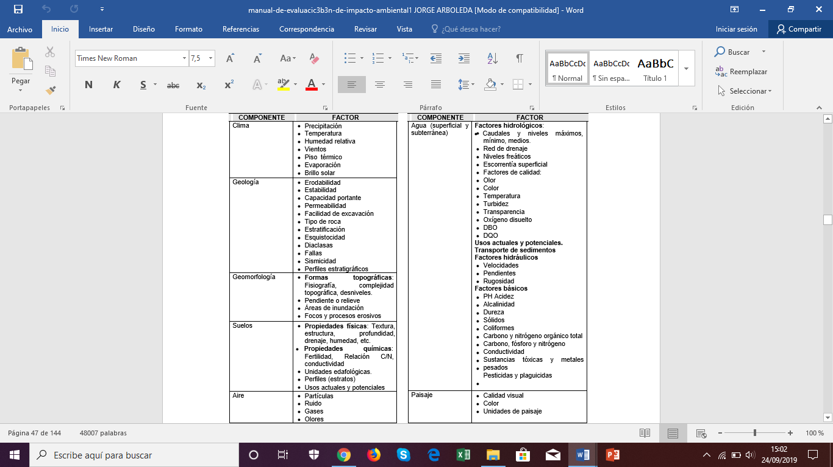
Fuente: Manual de Arboleda

Tabla 2. Componentes ambientales bióticos
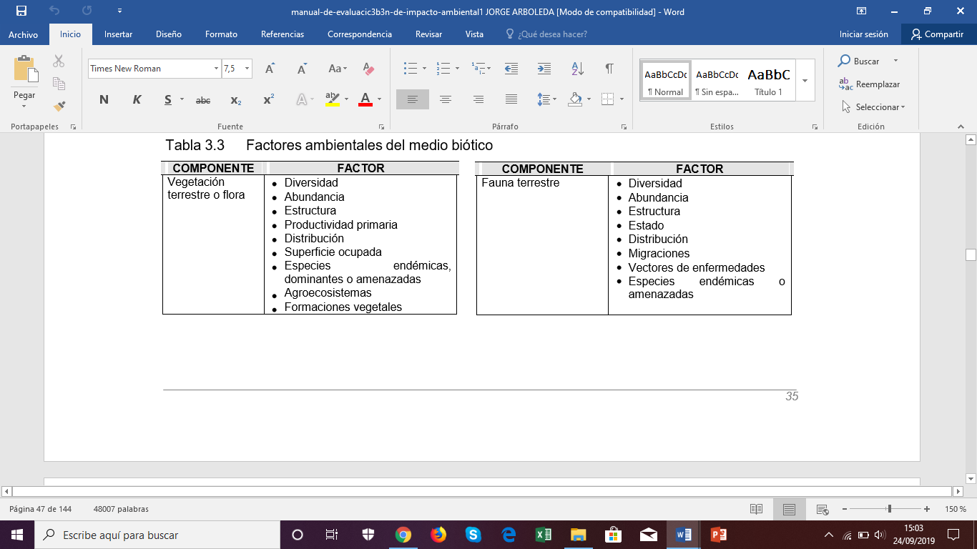
Fuente: Manual de Arboleda

Tabla 3. Componentes ambientales socioculturales
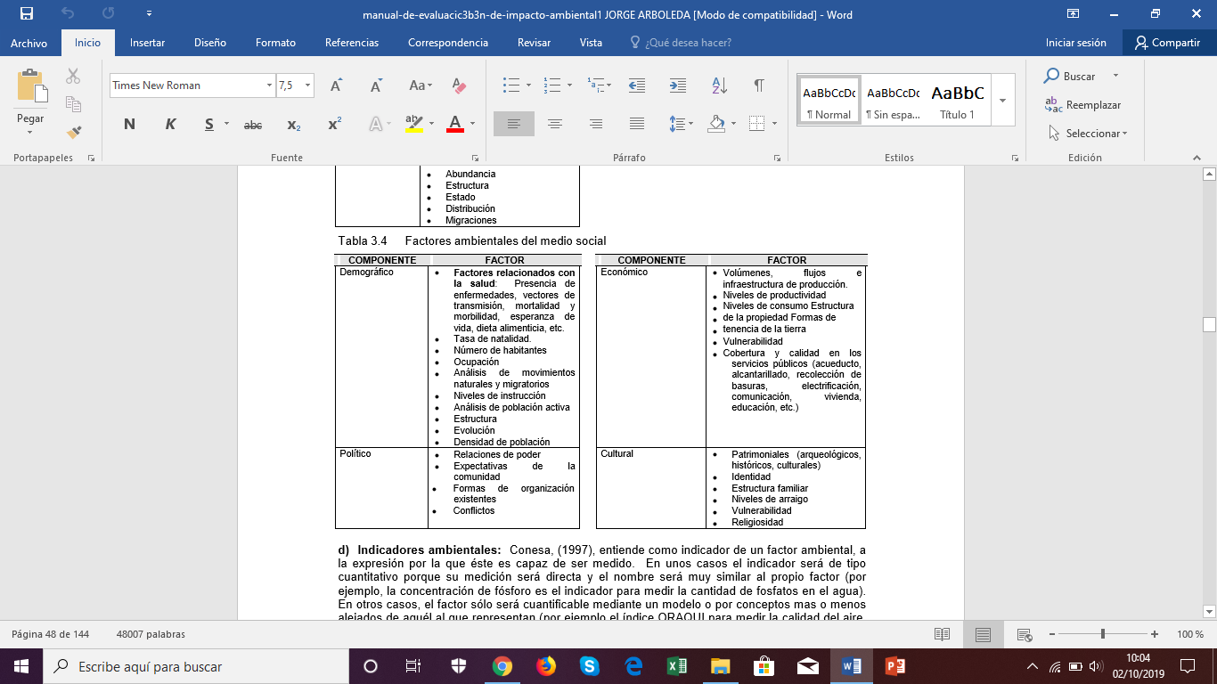
Fuente: Manual de Arboleda

Gráfica 1. Esquema de los componentes ambientales de un sistema socioeconómico
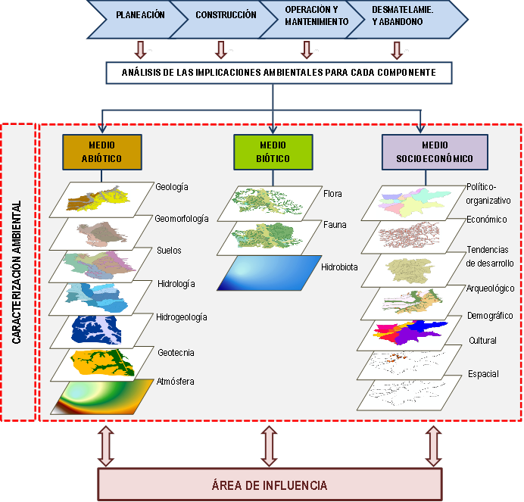
Fuente: Google 2019

- DEMANDA, USO, APROVECHAMIENTO O AFECTACIÓN DE LOS COMPONENTES AMBIENTAL
4.1. Generación de residuos.
4.1.1. Tipos de Residuos.

Tabla 4. Tipo de residuos
Área/Actividad | Descripción de la Actividad | Tipo de Residuo |  |  | Observaciones
 |  | No Peligrosos |  | Peligrosos
 |  | Comunes | Especiales
Fuente: Manual de Arboleda

4.1.2. Cantidad de Residuos Generados.
4.1.3. Manejo actual de los residuos.
- Aprovechamiento en la Fuente.
- Almacenamiento en la Fuente.
- Recolección y Transporte Interno.
- Recolección y Transporte Externo.
- Disposición Final.
4.2. Consumo de Energía.
4.3. Consumo de Agua.
4.3.1. Fuente y forma de Abastecimiento.
4.4. Generación de Aguas Residuales.
4.4.1. Tipo de Agua Residual.
4.4.2. Tratamiento.
4.4.3. Disposición.
4.5. Generación de Emisiones.
4.5.1. Tipo de Emisiones.
4.5.2. Sistema de control de emisiones.
4.6. Hallazgos Instrumentos de investigación.

- IDENTIFICACIÓN DE ASPECTOS AMBIENTALES
Para la identificación y evaluación de los aspectos e impactos ambientales se requiere primero que todo reconocer los procesos que al interior de la organización se llevan a cabo, por consiguiente se sugiere que para ese ejercicio se utilice: mapas de procesos, diagramas de Flujos entre otro, los cuales permiten determinar los balances de masas o energía, los cuales van mostrando en forma secuencial y sistemática la forma como se fabrica o funciona la empresa y/o organización y los cuales permiten identificar fácilmente aquellos puntos donde se presentan actividades que se pueden relacionar con el ambiente, las cuales corresponden a las ASPI.

Ejemplo: Diagrama de flujo del proceso para la fabricación de mantequilla
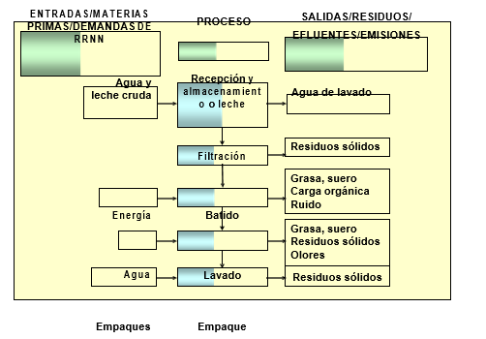
Fuente: Manual de Arboleda

Ejemplo flujograma general de procesos:
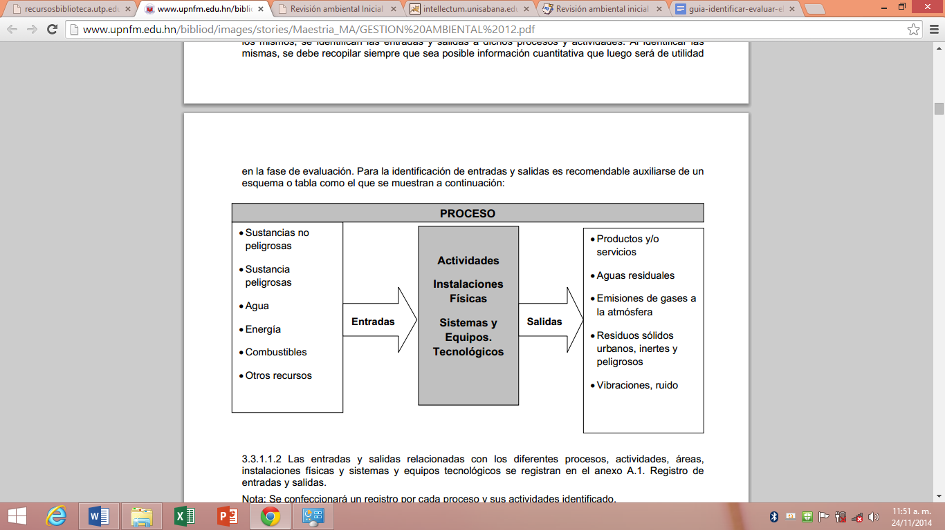
Fuente: Manual de Arboleda

4.1. Determinación de los aspectos ambientales:

A partir de los elementos de entrada y salida se identifican ASPI (aspectos susceptibles de producir impactos), y de estos surgen los aspectos ambientales (reales, potenciales) dentro del alcance del Sistema de Gestión Ambiental asociados a los procesos, actividades, productos y servicios, tanto actuales, pasados o planificados y considerando condiciones de operación normales y anormales, de parada y arranque; así como cualquier situación razonablemente previsibles de emergencia.

Luego de haberse identificado los ASPI (aspectos susceptibles de producir impactos), se procede a determinar él o los aspectos ambientales que se pueden desprender de los mismos, los cuales, además de permitir ver más claramente la relación organización-ambiente, son una manera de chequear si la actividad o actividades analizadas es realmente un ASPI, porque si es imposible determinarle un aspecto ambiental es porque no tiene relación con el ambiente y por lo tanto se debe descartar pues es incapaz de generar impacto ambiental. En la Tabla ejemplo: fábrica de mantequilla, se presenta un resultado de la determinación de los ASPI y los aspectos ambientales.

Tabla 5. Aspectos Ambientales

ETAPA |  | FASE/  COMPONENTE | ASPI | ASPECTOS AMBIENTALES
OPERACIÓN Y MANTENIMIENTO | Planta de producción |  | Recepción y  almacenamiento de la leche | Genera aguas residuales con materiales orgánicos (leche, boñiga, etc.) e inorgánicos (tierra).  Genera olores
 |  |  | Filtración | Produce residuos sólidos: pelos, tierra, piedras, etc.
 |  |  | Batido | Genera ruidos altos  Genera olores
 |  |  | Lavado | Genera aguas residuales con materiales orgánicos (grasa, suero)  Genera olores
 |  |  | Empaque | Produce residuos sólidos: papel, plástico, cartón, etc. Genera aguas residuales con contaminantes orgánicos
 | Talleres
 | Etc.
Fuente: Manual de Arboleda

Los aspectos ambientales se pueden identificar a partir de los grupos y categorías fundamentales que se muestran a continuación:

- Consumo de materias primas y recursos naturales:
a) Consumo de materias primas no peligrosas.
b) Consumo de sustancias o productos peligrosos.
c) Consumo de agua.
d) Consumo de portadores energéticos (energía eléctrica, combustibles, etc).
- Generación y descargas al suelo de residuos:
a) Generación de residuos sólidos asimilables a urbanos.
b) Generación de residuos industriales inertes.
c) Generación de residuos peligrosos.
- Generación de emisiones a la atmósfera:
a) Emisiones gaseosas.
b) Olores.
c) Sólidos en suspensión (partículas, cenizas, etc.).
- Generación de aguas residuales al alcantarillado, al suelo o al agua.
- Generación de ruido, vibración, energía térmica, radiaciones.
- Afecciones al suelo.
- Situaciones potenciales y de emergencia
a) Fugas y derrames.
b) Incendio y/o explosión.
c) Vertidos accidentales no controlados.
d) Emisiones accidentales no controladas

Tabla 6 Ejemplo: Matriz Completa incluyendo el componente ambiental afectado.

 | ASPI |  | ASPECTO AMBIENTAL |  | COMPONENTE O DIMENSIÓN/FARI
Limpieza del sitio |  | Remoción de vegetación arbórea y arbustiva.  Generación de residuos sólidos |  | Vegetación: Diversidad/Área/Especies en extinción  Paisaje: Calidad visual.  Suelo: Fertilidad/textura/disponibilidad
Nivelaciones  Rellenos |  | Generación de sedimentos. Exposición del suelo a la intemperie Generación de ruido  Producción de polvo |  | Agua: Sólidos suspendidos/turbidez  Suelo: Erosión/fertilidad  Paisaje: Calidad visual  Aire: Ruido/Material particulado
Transporte y acarreos |  | Incremento del tráfico vehicular Generación de polvo. Generación de ruido |  | Aire: Gases/material particulado/ruido  Social: Accidentalidad
Contratación de personal |  | Demanda de empleo  Generación de ingresos |  | Social: Nivel de empleo/Calidad de vida
Excavaciones (cortes,  llenos, conformación de terraplenes, etc.) |  | Generación de sedimentos. Exposición del suelo a la intemperie Generación de ruido  Producción de polvo  Conformación de zonas inestables Conformación de zonas de riesgo (huecos, zanjas, etc.)  Cambios en el drenaje natural |  | Agua: Sólidos suspendidos /turbidez/Drenaje  Suelo: Erosión/fertilidad/estructura Aire: Gases/material particulado/ruido Geología: Estabilidad/pendiente  Aire: Gases/material particulado/ruido  Paisaje: Calidad visual/
Operación de  maquinarias y equipos |  | Generación de polvo Generación de ruido Generación de vibraciones Emisión de gases  Derrames de combustibles, aceites, lubricantes |  | Aire: Gases/material particulado/ruido  Geología: Estabilidad  Agua: Grasas/ aceites/ sólidos suspendidos/
Levantamiento de  estructuras |  | Conformación de elementos artificiales en el paisaje  Generación de residuos sólidos  (escombros, sedimentos, etc.) |  | Paisaje: Calidad visual
Mantenimiento de  maquinaria y equipos |  | Descargas de combustibles, aceites, grasas y lubricantes  Descarga de aguas de lavado con residuos sólidos |  | Agua: Grasas/ aceites/ sólidos suspendidos/  Suelo: Fertilidad/disponibilidad  Paisaje: Calidad visual
Fuente: Manual de Arboleda

4.2. Descripción de la ASPI

Es importante tener en cuenta que cada una de las ASPI debe ser descrita con todo detalle para que facilite su interpretación, evite confusiones con otras posibles acciones y suministre la información necesaria para las etapas siguientes de la R.A.A. Se debe aportar no solo información descriptiva del ASPI sino también numérica de tal manera que permita dimensionar sus posibles consecuencias sobre el ambiente. En la siguiente tabla se presenta un ejemplo del tipo de descripción que se debe realizar.

Tabla 7. Descripción de Actividad susceptible de producir impacto ASPI’s para proceso de producción (Fábrica de mantequilla)

ASPI |  | DESCRIPCIÓN
Recepción y  almacenamiento de la leche | Se reciben aproximadamente 2000 l de leche cruda proveniente de fincas localizadas en las  vecindades de la planta. La leche viene en cantinas por la mañana y por la tarde que se vacían a un tanque báscula, de donde se bombea hacia tanques enfriadores de 1000 l de capacidad para su almacenamiento.  Cada cantina es previamente lavada con agua antes de su vaciado con el fin de disminuir la suciedad.  El piso del sitio de recepción es de cemento y se lava dos veces luego de la recepción de la leche.
Filtración | Consiste en retirar las impurezas producidas durante el ordeño y la manipulación y transporte de la  leche, tales como pelos y otras partículas sólidas.  Se calcula que diariamente se remueven 2.0 kg de impurezas, las cuales se depositan en un sitio detrás de la planta al aire libre
Batido | La leche cruda se somete a centrifugación en una máquina centrifugadora de 100 l de capacidad  para separar la nata, materia prima para la obtención de la mantequilla. Luego se somete la nata a centrifugación para separar la grasa de la leche. En esta actividad se producen 60 l de suero por cada centrifugada, el cual se echa directamente al alcantarillado.  En este proceso se generan ruidos de alta intensidad, cerca de 75 Db.
Lavado | Se realiza para separar la mantequilla propiamente dicha de los demás residuos lácteos. La  operación de batido y lavado son actividades que se repiten varias veces.
Empaque | Una vez obtenido el producto se procede a su empaque en unidades de 0.5 y 1.0 Kg para la  distribución final. Se utilizan dos tipos de empaque: Cartón y plástico. Diariamente se producen  100 kg de producto terminado. Semanalmente este producto es transportado a la población más cercana.
Fuente: Manual de Arboleda

4.3. Aspectos procedimentales:

Como el nombre mismo de este capítulo lo dice, el procedimiento para su realización está compuesto por dos actividades secuenciales, a saber:

- La identificación de los impactos: Corresponde a la determinación de la existencia de un cambio en alguna de las condiciones ambientales por efecto de una acción del proyecto. Básicamente es el procedimiento de interrelacionar las ASPI y las FARI, para determinar donde se generan cambios en los factores ambientales.

- La evaluación de los impactos ambientales: Algunos autores la denominan también valoración y consiste en determinar la significancia de los cambios identificados en el paso anterior, mediante el uso de unidades o escalas apropiada y utilizando algunos de los métodos existentes

4.4. Matriz de Identificación de Aspectos e Impactos Ambientales:

Para este ejercicio se va a utilizar el método de EPM (Arboleda), favor consultar el manual para su desarrollo, además recuerden analizar los resultados y registrarlos en este ítem posterior a la elaboración de la matriz.

4.5. Registro consolidado de Aspectos Ambientales e impactos asociados de la organización.

Tabla 8. Consolidado de aspectos ambientales e impactos asociados
Registro consolidado de aspectos ambientales e impactos asociados de la organización
No. | Aspecto  Ambiental | Impacto  Ambiental  Asociado | Proceso/Actividad/  Operación | Áreas de Incidencia Ambiental: Instalaciones físicas/ Equipos y Sistemas Tecnológicos | Valor promedio de Importancia.
Fuente: Manual de Arboleda

5. IDENTIFICACIÓN DE REQUISITOS LEGALES DE TIPO AMBIENTAL

5.1.Matriz diligenciada
5.2. Actualización y vigencia de la norma
5.3. Aplicabilidad en la empresa

Tabla 8. Matriz de requisitos legales

Logo Empresa |  | MATRIZ DE REQUISITOS LEGALES AMBIENTALES |  |  | Código:
 |  |  |  |  | Versión:
 |  |  |  |  | FECHA: | DÍA | MES | AÑO
Normativa | Año | Autoridad que Emite | Tema | Contenido | Artículos Aplicables
Fuente: Manual de Arboleda

6. INFORMACIÓN HISTÓRICA SOBRE INCIDENTES O ACCIDENTES DE RELEVANCIA AMBIENTAL.

6.1. Relación de la información
6.2. Análisis de la información

7. RECOPILACIÓN DE OPINIONES E INQUIETUDES DE LAS PARTES INTERESADAS.

7.1. Herramientas de recolección
7.2. Análisis de la información

CONCLUSIONES

RECOMENDACIONES

ANEXOS

lll. Conclusiones

Elabore y presente a su instructor el informe con la caracterización de los componentes ambientales. En caso de existir ajustes, realícelos y suba su producto en la carpeta de evidencias en la plataforma Blackboard.

TIEMPOS

31 horas

MATERIALES

Equipos de Computo
Internet
Copias

CONTROL DE DOCUMENTOS
INSTRUCTOR | CENTRO | FECHA
Claudia Bianet Zapata Zapata | Centro para el Desarrollo del Hábitat y Construcción | 5 de septiembre de 2019
Mary Luz Ocampo Osorio | Centro para el Desarrollo del Hábitat y Construcción | 5 de septiembre de 2019
Astrid Puerta | Centro Agropecuario de Buga | 5 de septiembre de 2019

